Реліз оновлень реєстру хворих на туберкульоз від 12.12.2018

Цілі
- додати назви ПТП ІІ ряду у пусті графи, забезпечити коректність відображення даних для форми ТБ 01 МРТБ;
- забезпечити одночасне відображення в дешбордах/експорту даних по МРТБ, а саме замінити з випадаючого списку у графі види медикаментозної резистентності "мультирезистентність+розширена медикаментозна резистентність" на "MDR-TB (мультирезистентність+розширена медикаментозна резистентність+резистентний до рифампіцину)" та забезпечити коректність відображення даних;
- додати до експорту даних EXCEL "Результати лабораторних досліджень" додаткові графи з розділу Реєстру "Фактори впливу на перебіг захворювання та на результат лікування ТБ 01-1", а саме:
1. Курці
2. Гепатит С
3. Цукровий діабет;
- забезпечити засоби обміну даними по лікуванню ТБ з Лабораторним модулем.

Зміни у програмному забезпеченні

Додано назви ПТП ІІ ряду у пусті графи для форми ТБ 01 МРТБ.
Забезпечено коректність відображення даних для графи «Чи застосовували
протитуберкульозні препарати ІІ ряду?».
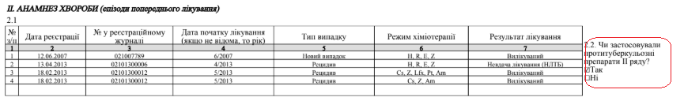
Для дешборду/експорту даних по МРТБ замінено з випадаючого списку у графі "Види медикаментозної резистентності" "Мультирезистентність+ Розширена медикаментозна резистентність" на "Мультирезистентність+ Розширена медикаментозна резистентність+ Резистентний до рифампіцину)".
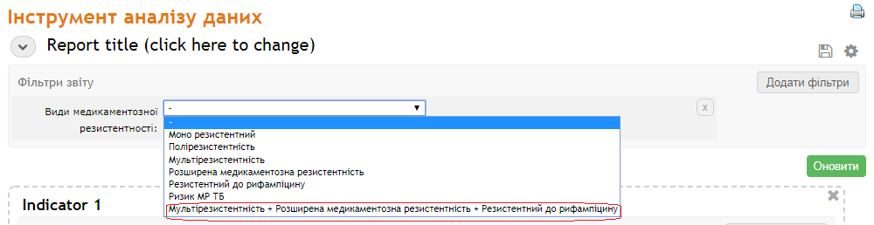
Додано до експорту даних EXCEL "Результати лабораторних досліджень" додаткові графи з розділу Реєстру "Фактори впливу на перебіг захворювання та на результат лікування ТБ 01-1", а саме:
1. Курці
2. Гепатит С
3. Цукровий діабет.
До форми результату дослідження "Мікроскопія" додано наступне поле:
- інший біоматеріал - вибір з випадаючого списку. Значення для випадаючого списку :
- Аспірат;
- З культури;
- Змиви зі шлунку;
- Плевральна рідина;
- Резекційний матеріал;
- Секційний матеріал;
- Сеча;
- Спинномозкова рідина.
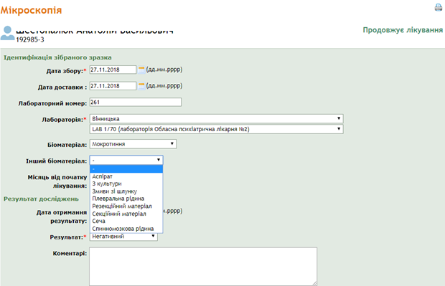
До форми результату дослідження "Культурні дослідження" додано наступне поле:
- інший біоматеріал - вибір з випадаючого списку. Значення для випадаючого списку :
- Аспірат;
- З культури;
- Змиви зі шлунку;
- Плевральна рідина;
- Резекційний матеріал;
- Секційний матеріал;
- Сеча;
- Спинномозкова рідина.

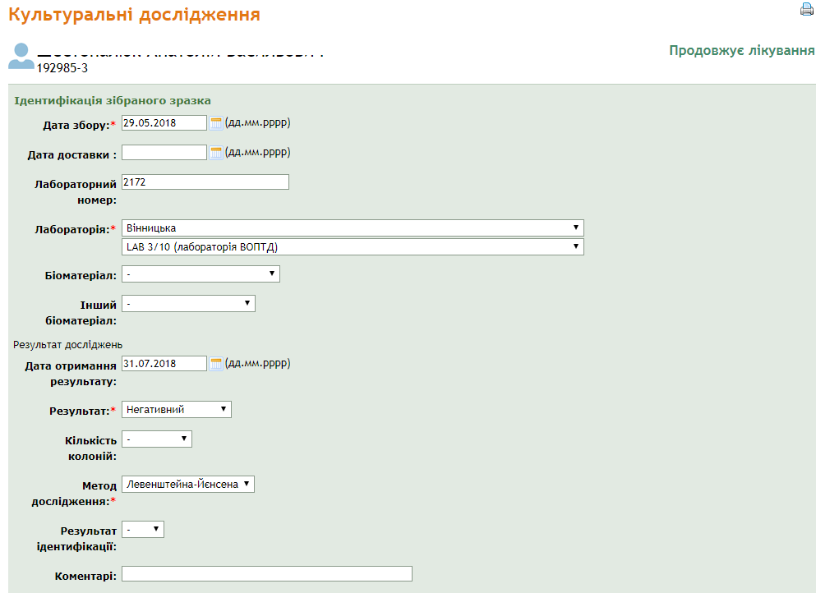
До форми результату дослідження "Стійкість до…" додано наступне поле:
- інший біоматеріал - вибір з випадаючого списку. Значення для випадаючого списку :
- Аспірат;
- З культури;
- Змиви зі шлунку;
- Плевральна рідина;
- Резекційний матеріал;
- Секційний матеріал;
- Сеча;
- Спинномозкова рідина.
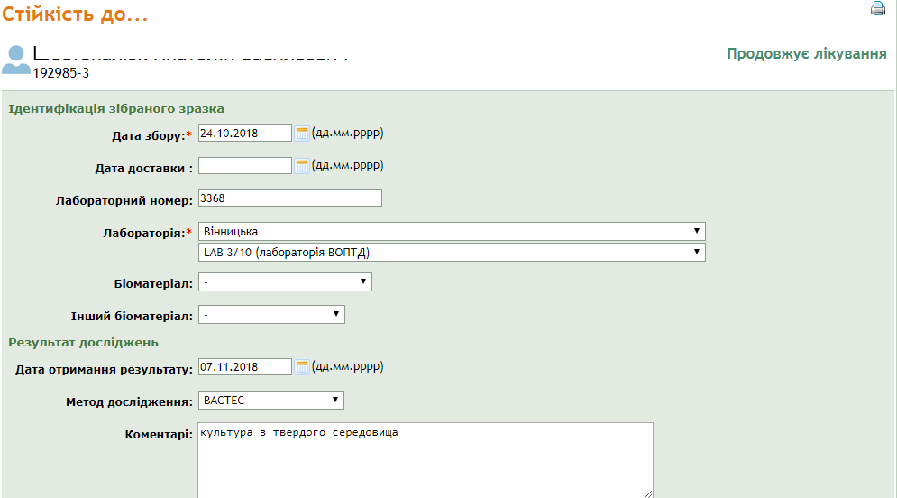
До форми результату дослідження " Молекулярно-генетичні дослідження"
додано наступне поле:
- інший біоматеріал - вибір з випадаючого списку. Значення для випадаючого списку :
- Аспірат;
- З культури;
- Змиви зі шлунку;
- Плевральна рідина;
- Резекційний матеріал;
- Секційний матеріал;
- Сеча;
- Спинномозкова рідина.

